Rio de janeiro, 14 de julho de 2017

Primeira reunião sobre migração SGIT android SDK eclipe para Android Studio.

Participantes

Alexandre Portelinha

Renato Rodrigues

João Victor Oliveira

Definição de premissas

* Clean Architecture (uncle bob);
  + Leitura de referência: <https://medium.com/android-dev-br/clean-architecture-para-android-eb492513263e>
  + Leitura Extra: <http://www.devmedia.com.br/desenvolvimento-de-solucoes-mobile-seguras-revista-mobile-magazine-43/25427>
  + Referências no github:
    - <https://github.com/android10/Android-CleanArchitecture>
    - <https://github.com/marcellogalhardo/Android-Code-Challenge>
* Convenção de Nomes;
  + ~~Definir padrão de nome de interface, classes, métodos, telas,etc~~
  + Referências para as convenções:
    - <http://www.devmedia.com.br/convencoes-de-codigo-java/23871>
    - <http://www.oracle.com/technetwork/java/javase/documentation/index-137868.html>
    - <https://source.android.com/source/code-style>
* Teste Unitário;
  + Os testes serão realizados usando: Junit4, Mockito. Espresso e Hamcrest.
  + Referências:
    - <https://codelabs.developers.google.com/codelabs/android-testing/index.html?index=..%2F..%2Findex#0>
* Ganho de maturidade;
* Login (caso de uso)
* Regras de Negócio
  + Documento ANEXO
* Git Hub;
* Tecnologias Usadas
  + Comunicação entre Servidor (Retrofit, OkHttp)
    - <https://github.com/asanchezyu/RetrofitSoapSample>
  + Infeção de Dependências (Dagger2)
    - <https://google.github.io/dagger//>
  + Persistência de Dados (Realm (para objetos), Room)
    - <https://codelabs.developers.google.com/codelabs/android-persistence/index.html?index=..%2F..%2Findex#0>
* Arquitetura Usada: MVP (<https://developer.android.com/topic/libraries/architecture/index.html>)

Vejam o video

* 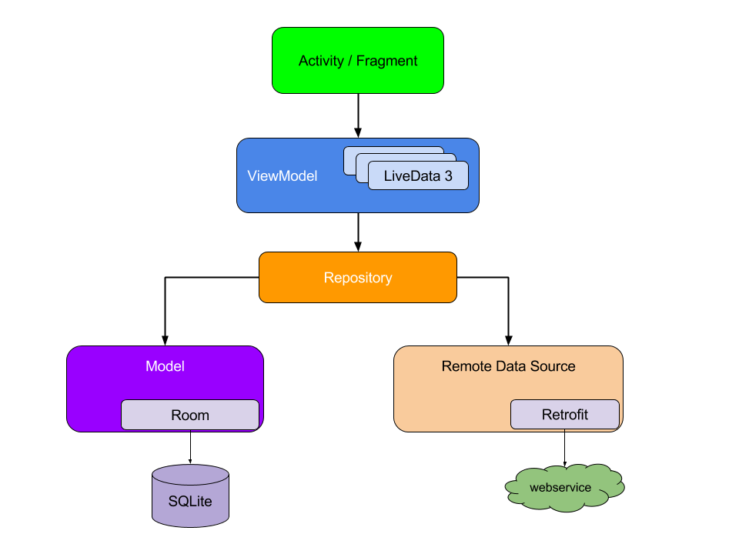
  + Referências:
    - <https://developer.android.com/topic/libraries/architecture/guide.html>
    - <https://developer.android.com/topic/libraries/architecture/lifecycle.html>
    - <https://developer.android.com/topic/libraries/architecture/livedata.html>
    - <https://developer.android.com/topic/libraries/architecture/viewmodel.html>
    - <https://developer.android.com/topic/libraries/architecture/room.html>
    - <https://developer.android.com/topic/libraries/data-binding/index.html>
    - <https://codelabs.developers.google.com/codelabs/android-agera/index.html?index=..%2F..%2Findex#0>